第四单元测试卷
一、填空题。
1.圆的周长总是它的直径的( )倍,它是一个无限不循环小数,通常取( )。
2.一个圆的半径是3厘米,直径是( )厘米,周长是( )厘米,面积是( )平方厘米。
3.将一个圆沿半径剪开,得到若干个小扇形,然后拼成一个近似的长方形,这个长方形的长相当于圆的( ),宽相当于圆的( )。如果这个长方形的宽是2厘米,那么这个长方形的长是( )厘米,周长是( )厘米,面积是( )平方厘米。
4.甲圆的半径是3厘米,乙圆的直径是9厘米,那么,甲、乙两圆直径的比是( )∶( ),周长的比是( )∶( ),面积的比是( )∶( )。
5.一个圆的周长为9.42厘米,面积是( )平方厘米。
6.做半径为1.5分米的铁环,20米长的铁丝够做( )个。
7.一座古钟的分针长15厘米,经过 2小时扫过的面积是( )平方厘米。
8.一个圆的直径由5厘米增加到10厘米,周长增加( )厘米。
二、选择题。(把正确答案的序号填在括号里)
1.一个圆的半径扩大到原来的2倍,那么它的面积扩大到原来的( )倍。
A.2 B.4
C.6 D.8
2.两个圆的周长不相等,是因为它们的( )。
A.圆心的位置不同
B.直径的长短不同
C.圆周率的大小不同
D.周长公式不同
3.大小不同的两个圆,它们的半径各增加3厘米,那么哪个圆的周长增加得多,( )。
A.大圆 B.小圆
C.同样多 D.无法确定
4.周长相等的圆和正方形,圆的面积( )正方形的面积。
A.大于 B.小于
C.等于 D.无法确定
5.车轮滚动一周所行的长度是( )。
A.车轮的半径 B.车轮的直径
C.车轮的周长 D.车轮面积
6.在一张边长是5分米的正方形纸上剪一个最大的圆,圆的直径是( )分米。
A.5 B.2.5
C.15.7 D.78.5
三、判断题。(对的画“√”,错的画“✕”)
1.周长是所在圆直径的3.14倍。 ( )
2.任何圆的圆周率都是π。 ( )
3.半径是 2厘米的圆,它的周长和面积相等。 ( )
4.两个圆的面积相等,则两个圆的半径一定相等。 ( )
5.如果一个圆的直径扩大到原来的2倍,那么它的周长也扩大到原来的2倍,面积则扩大到原来的4倍。 ( )
四、求阴影部分的面积。(单位:厘米)
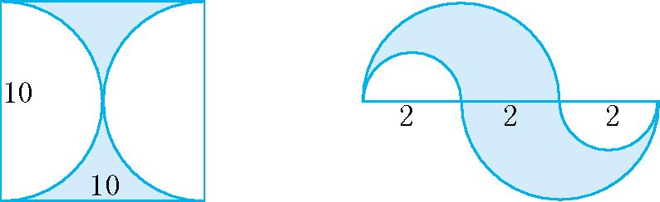

五、解决问题。
1.在一个长5厘米、宽4厘米的长方形内画一个最大的圆。求这个圆的周长和面积。

2.一辆自行车轮胎的外直径是0.7米,如果车轮平均每分钟转90周,40分钟能行多远?要通过一座567米的大桥需多少分钟?

3.一个圆形花圃的周长为50.24米,在它里面留出1/8的面积种菊花。菊花的占地面积是多少?

4.在边长是2分米的正方形内画一个最大的圆,这个圆的周长是多少分米?这个圆的面积是多少平方分米?

5.环形的外圆周长是18.84厘米,内圆直径是4厘米,环形的面积是多少?

6.一块长方形稻田长360米,宽240米,如果用射程为6米的自动喷灌装置进行喷灌,大约需要多少个这种装置?

第四单元测试卷参考答案
一、1.π 3.14 2.6 18.84 28.26
3.周长的一半 半径 6.28 16.56 12.56
4.2 3 2 3 4 9 5.7.065 6.21
7.1413 8.15.7
二、1.B 2.B 3.C 4.A 5.C 6.A
三、1.✕ 2. √ 3.✕ 4. √ 5. √
四、21.5平方厘米 9.42平方厘米
五、1.周长:3.14×4=12.56(厘米)
面积:3.14×(4÷2)²=12.56(平方厘米)
2.3.14×0.7×90×40=7912.8(米)
567÷(3.14×0.7×90)≈2.87(分)
3.50.24÷3.14÷2=8(米)
3.14×8²×1/8=25.12(平方米)
4.3.14×2=6.28(分米)
3.14×(2÷2)²=3.14(平方分米)
5.18.84÷3.14÷2=3(厘米)
4÷2=2(厘米)
3.14×(3²-2²)=15.7(平方厘米)
6.6×2=12(米)
(360÷12)×(240÷12)=600(个)

